1.  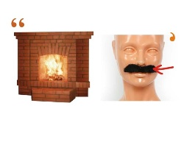 ________________________ |  | 6.  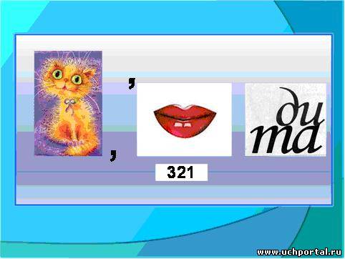 ____________________________
2.  ________________________ |  | 7.  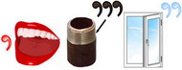 ____________________________
3.  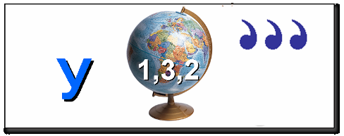________________________ |  | 8.  Первую находим, вычисляем,  Много формул для неё мы знаем.  На второй же митинги, парады,  Погулять по ней всегда мы рады. ___________________
4.  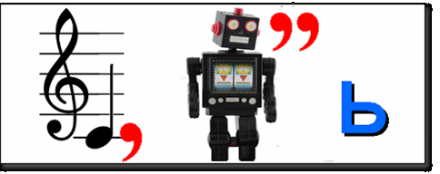 ________________________ |  | 9. Три части слова находи подряд:  Когда ликуешь, говоришь: – Я …  За этим словом назови союз,  А третьей частью будет слово …  (Бывает он у старика, есть у кота,  Его ты обнаружишь у кита).  А целое на ум должно прийти,  Когда окружность циркулем захочешь провести. ________________
5. Читаем мы направо смело -  Геометрическое тело.  Прочтём же справа мы налево -  Увидим разновидность древа. ___________________ |  | 10. В начале - двойка. Далее - мужчина,  Высокого он титула и чина.  А слово целиком - обозначенье,  Дробящее на дозы обученье. ___________________

Ответы:
1 | Минус
2 | Два
3 | Угол
4 | Дробь
5 | Куб-бук
6 | Координата
7 | Отрезок
8 | Площадь
9 | Радиус
10 | Параграф

